**Лабораторная работа № 13.**

Подготовка к расчету заработной платы.

1. Постановка задачи

Создайте план вида расчета. Проверьте, как выглядит созданный объект в режиме пользователя. Может ли пользователь добавлять самостоятельно виды расчета?

Результаты выполненной работы

Да, может

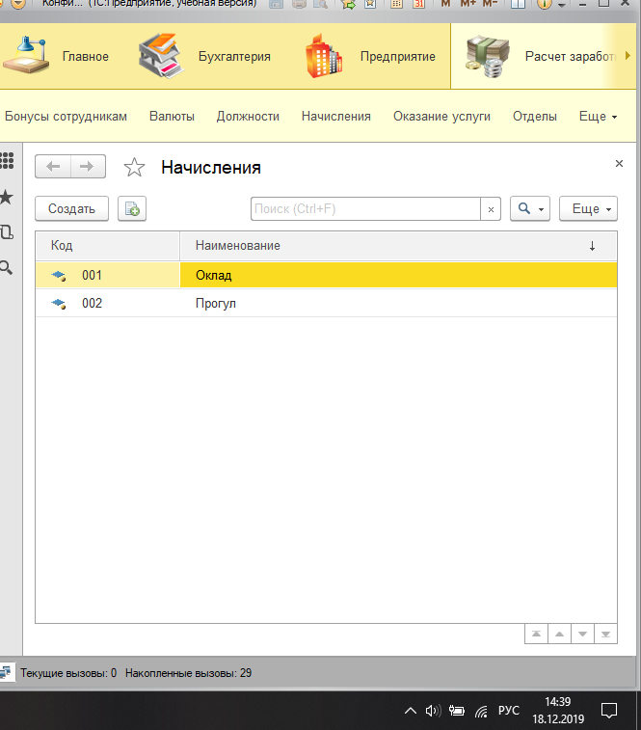

2. Постановка задачи

Создание Графика работ

Результаты выполненной работы

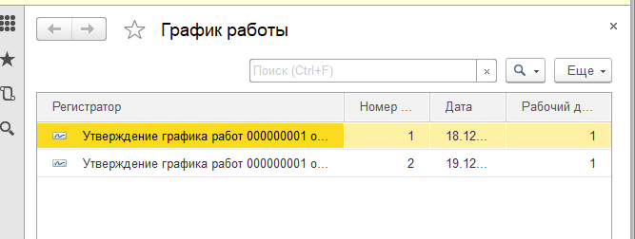

3. Постановка задачи

Регистр расчета Заработная плата

Результаты выполненной работы

